МИНИСТЕРСТВО НАУКИ И ВЫСШЕГО ОБРАЗОВАНИЯ РОССИЙСКОЙ ФЕДЕРАЦИИ

Федеральное государственное бюджетное образовательное учреждение

высшего образования

«Забайкальский государственный университет»

(ФГБОУ ВО «ЗабГУ»)

Факультет технологии, транспорта и связи

Кафедра автоматизации производственных процессов

**УЧЕБНЫЕ МАТЕРИАЛЫ**

**для студентов заочной формы обучения**

*(с полной формой обучения)*

по дисциплине «Учебные мастерские»

для направления подготовки 15.03.04 Автоматизация технологических

процессов и производств

Общая трудоемкость дисциплины – 2 зачетные единицы.

Форма текущего контроля в семестре – контрольная работа.

Курсовая работа (курсовой проект) (КР, КП) – нет.

Форма промежуточного контроля в семестре – зачет с оценкой.

Семестр – 4.

Чита 2018

**Краткое содержание курса**

1. Автоматизированное производство.

- типы производства;

- технико-экономические показатели автоматизации;

- стадии автоматизации;

- оборудование автоматизированного производства.

1. Интегрированное автоматизированное производство.
2. Системы управления автоматическим оборудованием и комплексами.
3. Автоматизированные системы управления производством (АСУ).

**Практические занятия\***

1. Практическая работа № 1. Изучение элементной базы систем управления.
2. Практическая работа № 2. Изучение схемы прохождения детали в модели ГАП.
3. Практическая работа № 3. Составление программы переукладки детали роботом МП-11.
4. Практическая работа № 4. Составление программы линейного позиционирования инструмента в системе токарного станка «SIEG».
5. Практическая работа № 4. Составление программы кругового позиционирования инструмента в системе токарного станка «SIEG».
6. Практическая работа № 5. Составление программы плоского позиционирования инструмента в системе фрезерного станка «SIEG».

*Назначение тематики и количества практических работ производится с учетом количества выделенных часов.

**Форма текущего контроля – контрольная работа**

Контрольная работа состоит из трех заданий. Все задания выполняются в письменной форме. Каждое задание выбирается из соответствующей задачи, номер которой соответствует номеру варианта студента. Номер варианта определяется по последней цифре шифра зачетной книжки.

Контрольная работа выполняется в рукописном виде в тетради или в печатном варианте на формате А4. **Оформление письменной работы согласно МИ 4.2-5/47-01-2013** [Общие требования к построению и оформлению учебной текстовой документации](http://zabgu.ru/files/html_document/pdf_files/fixed/Normativny%27e_dokumenty%27_i_obrazcy%27_zayavlenij/Obshhie_trebovaniya_k_postroeniyu_i_oformleniyu_uchebnoj_tekstovoj_dokumentacii.pdf).

**Задание № 1. «Изучение основ автоматики».** Ответить четко, кратко и иллюстративно на следующие вопросы:

Вариант 0

1. Принципы регулирования по возмущению и отклонению.
2. Самосинхронизирующий следящий привод.

Вариант 1

1. Основные виды позиционных звеньев и их передаточные функции.
2. Система стабилизации упругих отжатий системы СПИД.

Вариант 2

1. Статические характеристики динамических звеньев.
2. Следящий привод с искусственной внешней синхронизацией.

Вариант 3

1. Методика составления дифференциального уравнения системы САР.
2. Гидравлические следящие усилители.

Вариант 4

1. Основные виды интегрирующих звеньев и их передаточные функции.
2. Системы автоматической стабилизации скорости резания.

Вариант 5

1. Устойчивость систем автоматического регулирования и ее связь с корнями характеристических уравнений.
2. Пневматические измерительные устройства.

Вариант 6

1. Частотный критерий устойчивости систем А.В.Михайлова.
2. Электроиндуктивные измерительные устройства.

Вариант 7

1. Частотный критерий устойчивости систем Г.Найквиста.
2. Самонастраивающиеся системы САР.

Вариант 8

1. Частотные характеристики автоматических систем.
2. Релейно-контактные элементы автоматики.

Вариант 9

1. Качественные показатели переходных процессов систем САР.
2. Электрические и фотоэлектрические следящие приводы.

**Задание № 2. «Производственные автоматические устройства и системы».**

Вариант 0

1. Исполнительные механизмы промышленных роботов.
2. Приборы автоматического контроля размеров.

Вариант 1

1. Основные методы ориентации деталей в бункерных загрузочных устройствах.
2. Автоматические измерительные машины и роботы.

Вариант 2

1. Расчетные характеристики бункерных загрузочных устройств.
2. Способы кодирования инструментов в станочных магазинах.

Вариант 3

1. Ориентация и сопряжение деталей при автоматической сборке.
2. Адаптивные устройства для механической обработки.

Вариант 4

1. Прямой и косвенный метод активного контроля механической обработки.
2. Система кодирования координат станков с ЧПУ.

Вариант 5

1. Основные механизмы для сопряжения и фиксации деталей при автоматической сборке.
2. Контрольно-сортировочные автоматы.

Вариант 6

1. Автоматические линии с жесткой и гибкой связью.
2. Автоподналадчики для механической обработки.

Вариант 7

1. Транспортные устройства автоматических линий.
2. Многооперационные станки.

Вариант 8

1. Роторные автоматические линии.
2. Автоматические транспортные системы.

Вариант 9

1. Конструкции механизмов схватов промышленных роботов.
2. Системы автоматического складирования и накопления деталей.

**Задание № 3. «ПРОКТИРОВАНИЕ СИСТЕМ ЦИКЛОВОГО УПРАВЛЕНИЯ**

**МАШИН-АВТОМАТОВ»**

**Задание:** Разработать многотактную систему управления автоматом методом циклограмм согласно логическим уравнениям состояний входных сигналов датчиков положения по вариантам заданий.

В многотактных системах управления работа исполнительных устройств (ИУ) автомата обуславливается не только комбинацией входных сигналов в данном такте, но зависит также от значений сигналов, поступивших ранее в предыдущих тактах и времени срабатывания самой СУ, т.е. от .

Многотактные системы управления называют автоматами с памятью или же системами с обратными связями.

В курсовой работе для построения цикловой СУ на электроэлементах студенту задается эскизная схема автомата и логическое уравнение, которое характеризует последовательную работу ИУ автомата по циклу.

В уравнении заглавные буквы обозначают соответствующие исполнительные устройства автомата, которые выполняют заданную работу по тактам согласно программе.

Для записи включения (выдвижения) ИУ используют заглавные буквы без черты , где =1,2,3,…n, а для записи выключения (втягивания) ИУ используют заглавные буквы с чертой .

Сигналы  и  являются выходными сигналами СУ. Сигналы об обработке соответствующих ИУ автомата по циклу записываются прописными буквами без черты и с чертой ( и , где i=1,2,3…n).

Сигналы  и - основные входные сигналы, поступающие в СУ от датчиков положения ИУ.

Элементы памяти Ии элемент обратной связи (ЭОС) с двумя входами *fz* и *f* и двумя выходами *z* и  представляет собой логический четырехполюсник или триггер (R-S).

При выполнении графической части проекта следует руководствоваться следующими рекомендации и стандартами: ГОСТ 2.704-68 «Правила выполнения кинематических схем», ГОСТ 2.743-72 «Условные графические обозначения двоичных логических элементов», ГОСТ 2.755-74 «Условные обозначения коммутационны устройств и контактных соединений».

На принципиальных схемах электрических, пневматических, пневмогидравлических и других схемах изображается вся аппаратура автоматизации, посредством которой осуществляется управление технологическим циклом машины-автомата.

В спецификацию на принципиальные схемы вносятся все аппараты, указанные на чертеже.

Для облегчения понимания принципиальных схем на чертежах принимаются необходимые пояснительные подписи, примечания и т.д. В зависимости от характера все дополнительные данные могут быть приведены в виде таблиц, выносок, примечаний.

Существует несколько методов синтеза многотактных СУ [л.1,3,4]. В данной работе необходимо рассмотреть два метода построения СУ: метод циклограмм и таблиц включений.

На примере построения СУ автомата () приводится методика синтеза многотактных СУ.

Автомат-перекладчик имеет два ИУ- пневмоцилиндра (ИУ-1; ИУ-2), цикл которого состоит из 6-ти тактов и предназначается для различных разгрузочных загрузочных, сборочных и технологических операций. Структурно-пневматическая схема автомата предоставлена на рис.1. Исходным заданием для проектирования СУ автомата является принятое начальное положение ИУ (штоки втянуты) и конкретное расположение концевых выключателей () относительно ИУ.

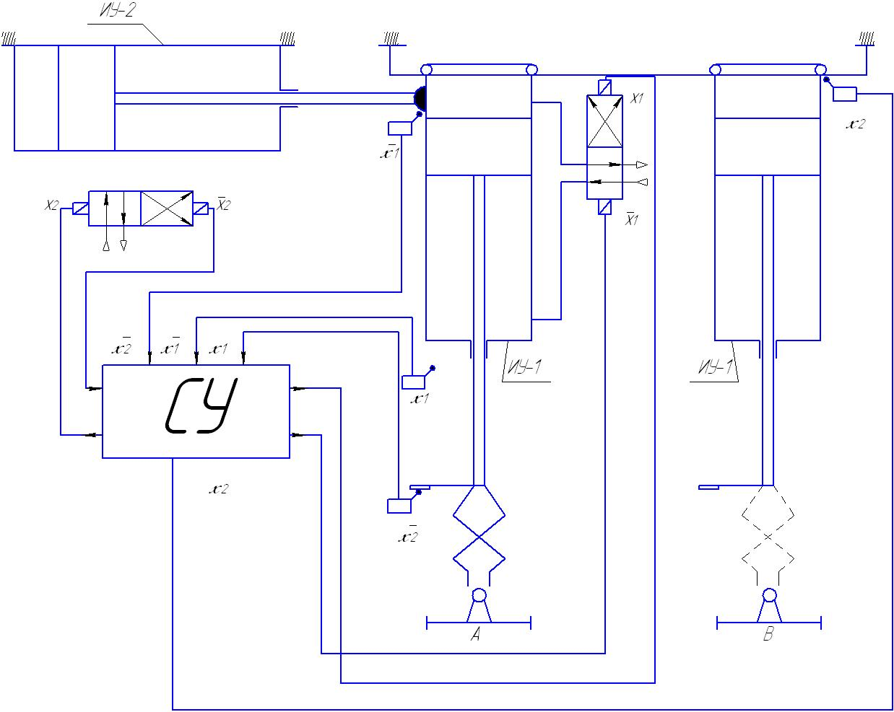

***Рис.1. Структурно - кинематическая схема автоматизации перекладчика.***

**ВАРИАНТЫ ЗАДАНИЙ**

|  |  |  |
| --- | --- | --- |
| Вариант | Закон последовательной работы ИУ автомата | Пример автомата |
| 1 | 2 | 3 |
| 00  01  02  03  04  05 |  | Система автоматизации установки коленчатого вала двигателя автомобиля. |
| 06  07 |  | Система загрузки и крепления детали токарного станка по заданному циклу. |
| 08  09  10 |  | Схема автоматизации сборки распределительного вала двигателя автомобиля. |
| 11  12  13  14 |  | Система автоматизации автооператора по заданному циклу. |
| 15  16  17  18 |  | Систему автоматизации фрезерного станка по заданному циклу. |
| 19  20  21 |  | Система автоматизации сверлильного станка по заданному циклу. |

**Форма промежуточного контроля дифференцированный зачет.**

Билет для зачета включает в себя три задания:

1. два теоретических вопроса;
2. одно практическое задание на составление циклограммы обслуживания роботом технологической ячейки заданной конфигурации.

**Вопросы для зачёта по курсу «Учебные мастерские»**

1. Основные определения: автоматика, контроль, регулирование, управление, элемент

автоматики, сигнал, сообщение, информация. Виды автоматики.

1. Структура производственного процесса.
2. Основные направления механизации и автоматизации.
3. Классификация и характеристика средств механизации.
4. Точность станка. Точность систем управления.
5. Погрешность установки заготовок, погрешности наладки инструмента и станка на размер.
6. Погрешности изготовления инструмента и его размерный износ.
7. Точность СУ.
8. Жесткость системы СПИД.
9. Структура ГАП.
10. ГТК для обработки ротационных деталей средней сложности и точности. Алгоритм и циклограмма работы ГТК.
11. Алгоритм и циклограмма ГОЯ.
12. Средства автоматизации РТК (ГОЯ).
13. Требования к роботизированному оборудованию и к обрабатываемым деталям.
14. Средства автоматизации, используемые в ГПС. Основные особенности и области применения.
15. Требования к оборудованию, входящему в ГОЯ.
16. Многооперационные станки, используемые в ГПС. Механизмы для автоматической смены инструмента. Инструментальные магазины.
17. Кодирование инструментов.
18. Промышленные роботы. Классификация.
19. Типы приводов ПР.
20. Захватные устройства ПР.
21. Загрузочно-накопительные устройства в составе ГПС.
22. Вибрационные загрузочные устройства. Способы ориентации деталей.
23. Бункерный механизм питания. Способы ориентации деталей.
24. Стеллажи. Классификация.
25. Средства транспортировки деталей. Самодвижущиеся тележки.
26. Средства транспортировки деталей. Системы маршрутодвижения транспортных тележек.
27. Самодвижущиеся тележки, конвейеры..
28. Оборудование для автоматизированного удаления и сбора стружки.
29. Средства автоматизации контроля точности дет на этапе изготовления.
30. Классификация СУ.
31. Аналогово-Копировальные системы управления.
32. Аналогово-цикловые системы управления..
33. Системы ЧПУ, их классификация (NC, SNC).
34. Системы ЧПУ, их классификация (CNC, HNC, DNC).
35. Основные составные части СЧПУ.
36. Линейная и круговая интерполяция.
37. Микропроцессорные устройства ЧПУ.

**Критерии формирования оценок зачета**

Зачет проводится в устной форме: обсуждается теоретический материал и приводится решение практических заданий с объяснением.

При выставлении оценки учитывается активность студента во время аудиторных занятий, и результаты собеседований по лекционному материалу и материалу практических занятий.

Оценка «отлично» – полный, развернутый ответ на все вопросы билета.

Оценка «хорошо» – полный ответ на любые три вопроса билета.

Оценка «удовлетворительно» – дан ответ на любые два вопроса.

Оценка «неудовлетворительно» – ставится в случае, если студент не выполнил ни одного практического задания или ответил только на один теоретический и один практический вопрос из четырех предложенных.

**Учебно-методическое и информационное обеспечение дисциплины**

1. **Основная литература**
   1. **Печатные издания**
2. **Автоматизация технологических и производственных процессов в машиностроении** : учебник / Житников Юрий Захарович [и др.]; под ред. Ю.З. Житникова. - Старый Оскол : ТНТ, 2014. - 656 с. - ISBN 978-5-94178-217-8 : 818-40. (2 экз.).
3. **Схиртладзе, Александр Георгиевич.**Технологические процессы автоматизированного производства : учебник / Схиртладзе Александр Георгиевич, Скворцов Александр Владимирович. - Москва : Академия, 2011. - 400 с. - (Высшее профессиональное образование: Бакалавриат). - ISBN 978-5-7695-6980-7 : 751-30. (16 экз.).
4. **Автоматизация производственных процессов в машиностроении :** учебник / Житников Юрий Захарович [и др.]; под ред. Ю.З. Житникова. - 2-е изд., перераб. и доп. - Старый Оскол : ТНТ, 2010. - 656 с. - ISBN 978-5-94178-217-8 : 577-00. (10 экз.).
5. **Скворцов, Александр Владимирович.**Основы технологии автоматизированных машиностроительных производств : учебник / Скворцов Александр Владимирович, Схиртладзе Александр Георгиевич. - Москва : Высшая школа, 2010. - 589 с. : ил. - ISBN 978-5-06-005905-2 : 1517-00. (20 экз.).
6. **Капустин, Николай Михайлович.**  
   **Автоматизация машиностроения** : учебник / Капустин Николай Михайлович, Дьяконова Наталья Павловна, Кузнецов Павел Михайлович; под ред. Н.М. Капустина. - 3-е изд., стер. - Москва : Высшая школа, 2007. - 223 с. : ил. - ISBN 978-5-06-004072-2 : 225-70. Всего: 60, из них: У.аб.- 60.
   1. **Издания из ЭБС**
7. Справочник мастера машиностроительного производства [Электронный ресурс] / Петухов С.В. - М. : Инфра-Инженерия, 2017. – 352 с. - <http://www.studentlibrary.ru/book/ISBN9785972901487.html>.
8. Справочник инженера по контрольно-измерительным приборам и автоматике [Электронный ресурс] / Калиниченко А.В., Уваров Н.В., Дойников В.В. - М. : Инфра-Инженерия, 2017. – 564 с. - <http://www.studentlibrary.ru/book/ISBN9785972901166.html>.
9. Технология машиностроения : практикум [Электронный ресурс] / Седых Л.В. - М. : МИСиС, 2015.- 73 с. - <http://www.studentlibrary.ru/book/ISBN9785876238542.html>.
10. Рабочая тетрадь по дисциплине "Практика - Учебно-технологический практикум" : методические указания [Электронный ресурс] / В.М. Ярославцев, В.Ф. Алешин, А.Ю. Колобов, Е.Я. Чернышева, Д.П. Чиркин, А.И. Яковлев, Н.А. Ярославцева. - М. : Издательство МГТУ им. Н. Э. Баумана, 2015. – 37 с. - <http://www.studentlibrary.ru/book/ISBN9785703841105.html>.
11. Введение в профессиональную деятельность [Электронный ресурс] : учеб. пособие / В.С. Кудряшов, М.В. Алексеев, А.В. Иванов, А.А. Гайдин - Воронеж : ВГУИТ, 2015.- 155 с.- <http://www.studentlibrary.ru/book/ISBN9785000321430.html>.
12. **Дополнительная литература**
    1. **Печатные издания**
13. **Шишмарев, Владимир Юрьевич.**  
    Автоматизация производственных процессов в машиностроении : учебник / Шишмарев Владимир Юрьевич. - Москва : Академия, 2007. - 368 с. - ISBN 978-5-7695-3567-3 : 500-00. (21 экз.).
14. **Схиртладзе, А.Г.**  
    Автоматизация производственных процессов в машиностроении : учебник: в 2 т. Т. 1 / А. Г. Схиртладзе, В. Н. Воронов, В. П. Борискин. - Старый Оскол : ТНТ, 2008. - 148 с. - (Тонкие наукоемкие технологии). - ISBN 978-5-94178-195. (15 экз.).
15. **Схиртладзе, А.Г.**  
    Автоматизация производственных процессов в машиностроении : учебник: в 2 т. Т. 2 / А. Г. Схиртладзе, В. Н. Воронов, В. П. Борискин. - Старый Оскол : ТНТ, 2008. - 540 с. - (Тонкие наукоемкие технологии). - ISBN 978-5-94178-195-9. (15 экз.).
16. **Скворцов, Александр Владимирович.**Основы технологии автоматизированных машиностроительных производств : учебник / Скворцов Александр Владимирович, Схиртладзе Александр Георгиевич. - Москва : Высшая школа, 2010. - 589 с. : ил. - ISBN 978-5-06-005905-2 : 1517-00. (20 экз.).
17. **Основы расчета и проектирования систем автоматического управления в машиностроении :** учеб. пособие / Драчев Олег Иванович [и др.]. - Старый Оскол : ТНТ, 2009. - 168 с. - ISBN 978-5-94178-205-5 : 250-00. (35 экз.).
    1. **Издания из ЭБС**
18. Состав и характеристики мобильных роботов: учеб. пособие по курсу "Управление роботами и робототехническими комплексами" [Электронный ресурс] / К.Ю. Машков, В.И. Рубцов, И.В. Рубцов. - М. : Издательство МГТУ им. Н. Э. Баумана, 2014. – 75 с. - <http://www.studentlibrary.ru/book/ISBN9785703838662.html>.
19. Современное металлообрабатывающее оборудование [Электронный ресурс] / Сибикин М.Ю. - М.: Машиностроение, 2013. – 308 с. - <http://www.studentlibrary.ru/book/ISBN9785942757120.html>.
20. Лабораторные и практические работы по технологии машиностроения [Электронный ресурс]: учеб. пособие / В. Ф. Безъязычный, В. В. Непомилуев, А. Н. Семенов, и др.; под общ. ред. В. Ф. Безъязычного. - М.: Машиностроение, 2013.- 600 с. - <http://www.studentlibrary.ru/book/ISBN9785942756970.html>.
21. Автоматизация технологических процессов и производств [Электронный ресурс] : Учебник /А.Г. Схиртладзе, А.В. Федотов, В.Г. Хомченко. - М. : Абрис, 2012. – 565 с. - <http://www.studentlibrary.ru/book/ISBN9785437200735.html>.

**Базы данных, информационно-справочные и**

**поисковые системы**

* 1. **Базы данных, информационно-справочные и поисковые системы**

1. <http://window.edu.ru> Информационная система «Единое окно доступа к образовательным ресурсам» предоставляет свободный доступ к каталогу образовательных Интернет-ресурсов и полнотекстовой электронной учебно-методической библиотеке для общего и профессионального образования.
2. <http://www.gpntb.ru/> Государственная публичная научно-техническая библиотека России
3. <http://techlib.org> Библиотека технической литературы
4. <https://e.lanbook.com/> Электронно-библиотечная система «Издательство «Лань».
5. <https://www.biblio-online.ru/> Электронно-библиотечная система «Юрайт»
6. <http://www.studentlibrary.ru/> Электронно-библиотечная система «Консультант студента»
7. <https://elibrary.ru/> Научная электронная библиотека eLIBRARY.RU
8. <http://techlibrary.ru/> Техническая библиотека

Ведущий преподаватель:

Профессор кафедры автоматизации производственных процессов, д.т.н. С.Я.Березин.

Зав. кафедрой АПП к.т.н., доцент Устюжанин В.А.